黒い背景に白い文字がある

2025．3．5

Labour Bureau

このメールマガジンでは、福島労働局の「今」・・・重要なお知らせ、法改正の概要、報道発表資料、労働局等が開催するセミナーなど・・・をお届けします。

詳細は、ホームページの以下のリンク先をご覧ください。

○　重要なお知らせ

Labour Bureau

**〇共働き・共育てを支える雇用保険における「育児関係の新給付のご案内～4月から、育児関係の新たな給付金として****「出生後休業支援給付金」「育児時短就業給付金」を受け取れるようになりますので、事業主の皆さまには、従業員への周知をお願いします～**

](https://www.mhlw.go.jp/content/11600000/001372778.pdf)

雇用保険法の改正により、今年4月から、育児関係の新たな給付金として「出生後休業支援給付金」「育児時短就業給付金」を受け取ることができます。

[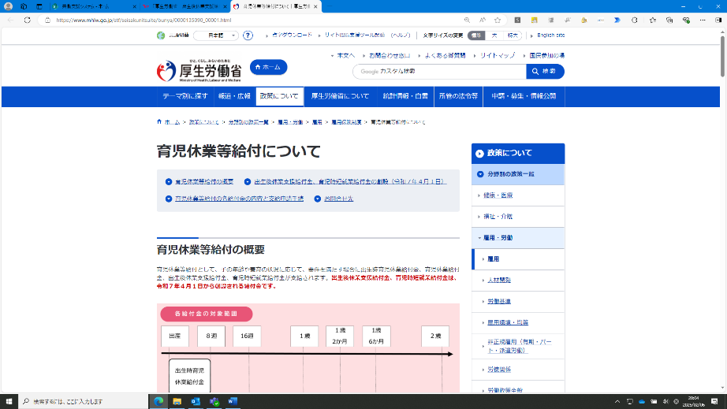](https://www.mhlw.go.jp/stf/seisakunitsuite/bunya/0000135090_00001.html)国際的に見ても、低水準にある夫の家事・育児関連時間を増やし、共働き・共育てを定着していくことが重要です。片方の親に家事・育児の負担が偏ることがなく、男女ともに働きながら育児を担えるように、これらの給付金をぜひご活用ください。

また、事業主の皆さまにおかれましては、厚生労働省HPに資料を掲載しましたので、従業員への周知をお願いします。

【出生後休業支援給付金】

<https://www.mhlw.go.jp/content/11600000/001372778.pdf>

【育児時短就業給付金】

<https://www.mhlw.go.jp/content/11600000/001394846.pdf>

【育児休業等給付について】

<https://www.mhlw.go.jp/stf/seisakunitsuite/bunya/0000135090_00001.html>

**〇育児・介護休業法改正にともない、４月から段階的に施行されます！**

[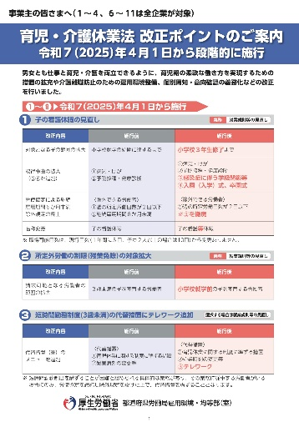](https://www.mhlw.go.jp/content/11900000/001259367.pdf)

育児・介護休業法が改正され、令和７年４月１日から男女とも仕事と育児・介護を両立できるよう、育児期の柔軟な働き方を実現するための措置の拡充や介護離職防止のための雇用環境整備、個別周知・意向確認の義務化など、段階的に施行されます。

【主な改正点】

１　子の年齢に応じた柔軟な働き方を実現するための措置の拡充

２　育児休業の取得状況の公表義務の拡大や次世代育成支援対策の

推進・強化

３　介護離職防止のための仕事と介護の両立支援制度の強化等

[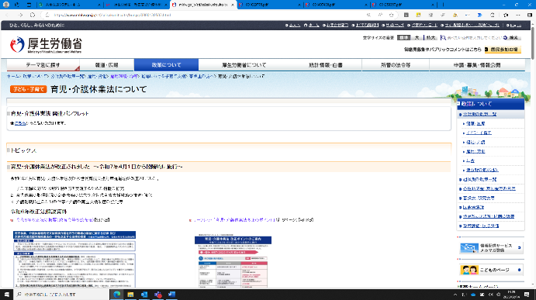](https://www.mhlw.go.jp/stf/seisakunitsuite/bunya/0000130583.html)

【詳しくはこちら】（厚生労働省HP）

<https://www.mhlw.go.jp/stf/seisakunitsuite/bunya/0000130583.html>

【育児・介護休業法改正のポイント　パンフレット】

<https://www.mhlw.go.jp/content/11900000/001259367.pdf>

【育児・介護休業法 令和６年（2024年）改正内容の解説　パンフレット】

 <https://www.mhlw.go.jp/content/11900000/001407488.pdf>

**〇４月から次世代育成支援対策推進法の改正にともない、くるみん認定、プラチナくるみん認定の認定基準等が改正されます～新たな10年がスタート！～**

](https://www.mhlw.go.jp/content/11909000/001347349.pdf)

「次世代育成支援対策推進法」は、次代の社会を担う子どもが健やかに生まれ、育成される環境を整備するために定められた法律であり、常時雇用する労働者が101人以上の企業は、労働者の仕事と子育てに関する「一般事業主行動計画」の策定・届出、外部への公表、労働者への周知を行うことが義務とされています（100人以下の企業は努力義務）。

令和６年５月に成立した「育児休業、介護休業等育児又は家族介護を行う労働者の福祉に関する法律及び次世代育成支援対策推進法の一部を改正する法律」により、法律の有効期限がさらに10年間延長され、令和17年３月31日までとなりました。

この改正にともない、くるみん認定、プラチナくるみん認定の認定基準等が改正されます。

【主な改正点】

１　行動計画策定・変更時に、育児休業等の取得状況等に係る状況把握・数値目標の設定を義務付け

２　くるみん、プラチナくるみん、トライくるみん認定基準の見直し

【詳しくはこちら】

<https://www.mhlw.go.jp/stf/newpage_11367.html>

**〇公正な採用選考をお願いします！**

[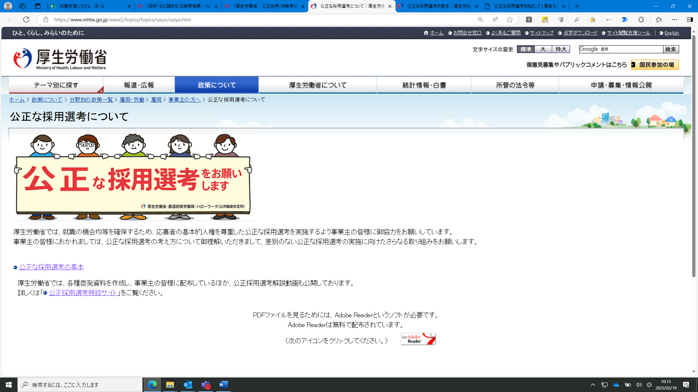](https://www.mhlw.go.jp/www2/topics/topics/saiyo/saiyo.htm)

厚生労働省では、就職の機会均等を確保するため、応募者の基本的人権を尊重した公正な採用選考を実施するよう事業主の皆様に御協力をお願いしています。

事業主の皆様におかれましては、公正な採用選考の考え方について御理解いただきまして、差別のない公正な採用選考の実施に向けたさらなる取り組みをお願いします。

就職の機会均等とは、誰でも自由に自分の適性・能力に応じて職業を選べることですが、このためには、雇用する側が公正な採用選考を行うことが必要です。

[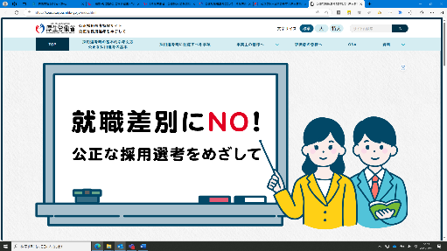](https://kouseisaiyou.mhlw.go.jp/index.html)厚生労働省では、各種啓発資料を作成し、事業主の皆様に配布しているほか、公正採用選考解説動画も公開しております。

　詳しくはこちらをご覧ください。

【公正な採用選考特設サイト】

<https://kouseisaiyou.mhlw.go.jp/index.html>

【公正な採用選考について】（厚生労働省HP）

<https://www.mhlw.go.jp/www2/topics/topics/saiyo/saiyo.htm>

**〇確かめよう労働条件　労働条件に関する総合サイトのご案内　～働いている方と事業者・労務担当の方、それぞれの視点で役立つ情報を提供しています～**

[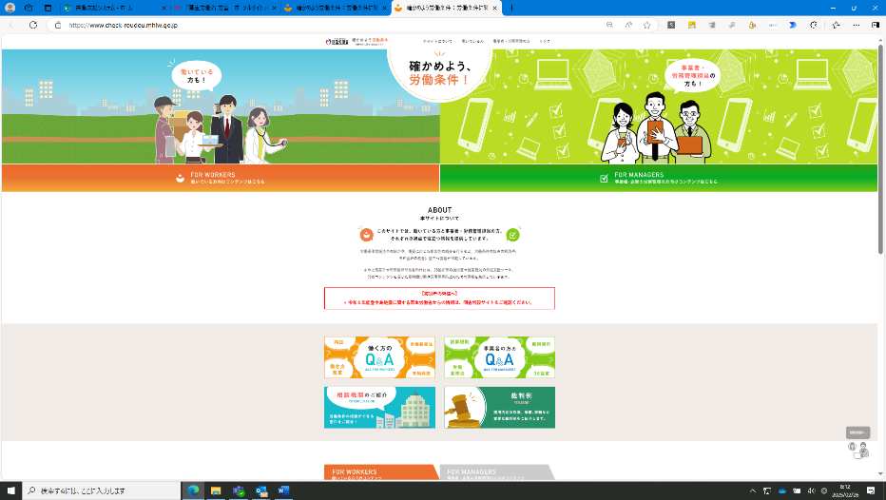](https://www.check-roudou.mhlw.go.jp/)厚生労働省では、労働基準関係法令の紹介や、事案に応じた相談先の紹介を行うなど、労働条件の悩みの解消や、労務管理の改善に役立つ情報を掲載しています。

さらに事業主や労務管理担当者向けには、36協定等の届出書や就業規則の作成支援ツール、診断コンテンツを通じた長時間労働や労働災害防止のための情報を発信していきます。

【確かめよう労働条件　労働条件に関する総合サイト】

<https://www.check-roudou.mhlw.go.jp/>

【事業者・労務担当の方のQ＆A】

[https://www.startup-roudou.mhlw.go.jp/qa/?_gl=1*1qi9vlj*_gcl_au*MTM3MjI2ODA1OC4xNzM1MDMwNzMw](https://www.startup-roudou.mhlw.go.jp/qa/?_gl=1*1qi9vlj*_gcl_au*MTM3MjI2ODA1OC4xNzM1MDMwNzMw)

**〇ハローワークの支援内容をもっと知っていただくためのウェブサイト「ハローワーク特設サイト」を開設しました！**

[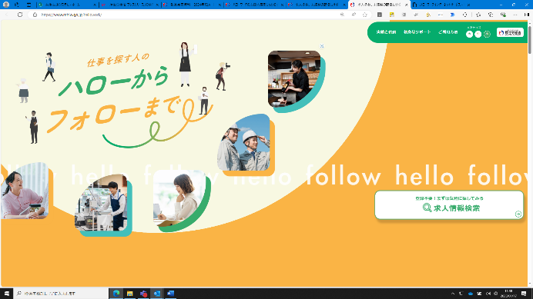](https://www.mhlw.go.jp/hellowork/)

厚生労働省では、求職者を対象に、ハローワークの支援サービスを分かりやすく紹介した「ハローワーク特設サイト」を開設しました。

　ハローワークは、求職と求人のマッチング支援を全国500か所以上で行っている国の機関です。

　新たに開設したこの特設サイトでは、「仕事を探す人のハローから、フォローまで。」をキャッチコピー**に、**仕事を探している方や就職について悩みをお持ちの方が、ハローワークを気軽にご利用いただけるよう、ハローワークで受けることができるサービス内容について説明しています。

　引き続き、ハローワークでは、求職者に寄り添った手厚い支援サービスを実施していきます。

【ハローワーク特設サイト】

<https://www.mhlw.go.jp/hellowork/>

【ハローワークインターネットサービス】

<https://www.hellowork.mhlw.go.jp/>

**〇　2025労働基準監督官採用試験募集要項が発表されました**

福島労働局HPに労働基準監督官の2025採用パンフレットを掲示するとともに、2025　労働基準監督官採用試験募集要項が発表されましたのでお知らせします。

労働基準監督官は、働き方改革の推進や法定労働条件の確保、労働災害の防止のた[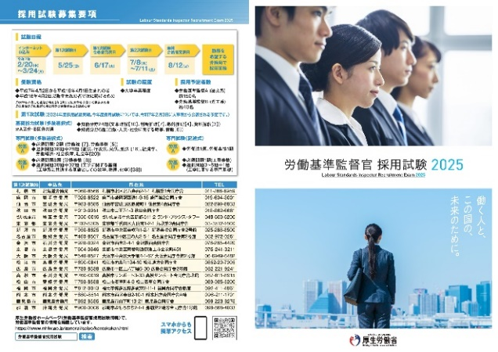](https://jsite.mhlw.go.jp/fukushima-roudoukyoku/content/contents/002134752.pdf)め、専門的な知識・経験に基づいて一つ一つの課題の解決に取り組んでおり、労働基準監督官の仕事に対する国民の皆さんからの期待も、これまで以上に大きなものとなっています。

また、国家公務員でありながら、福島労働局で採用された場合には、採用から3・4年目は、他局（県）に異動しますが、その後は、採用局以外への異動がなく、働きやすい職場となっております。

詳しくはこちらをご覧ください

<https://jsite.mhlw.go.jp/fukushima-roudoukyoku/newpage_00074.html>

【2025労働基準監督官採用パンフレット】

<https://jsite.mhlw.go.jp/fukushima-roudoukyoku/content/contents/002134742.pdf>

【2025労働基準監督官理工系区分パンフレット】

<https://jsite.mhlw.go.jp/fukushima-roudoukyoku/content/contents/002134752.pdf>

**〇　春の大型連休につなげてリフレッシュ**

**～年末年始における年次有給休暇の取得促進について～**

[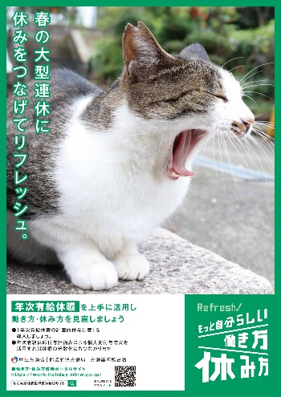](https://jsite.mhlw.go.jp/fukushima-roudoukyoku/content/contents/002139141.pdf)

年次有給休暇を取得しやすい環境づくりに取り組みましょう。

働き方・休み方の改善をこれからも継続的に行うためには、計画的な業務運営や休暇の分散化にも資する年次有給休暇の計画的付与制度（※１）や、労働者の様々な事情に応じた柔軟な働き方・休み方に資する時間単位の年次有給休暇（※２）の活用が効果的です。

](https://work-holiday.mhlw.go.jp/kyuuka-sokushin/)労使一体となって年次有給休暇を上手に活用するために、春の大型連休に向けて導入をご検討ください。

□　年次有給休暇取得促進特設サイト（厚生労働省HP）

<https://work-holiday.mhlw.go.jp/kyuuka-sokushin/>

□　福島労働局　働き方改革　特集サイト

<https://jsite.mhlw.go.jp/fukushima-roudoukyoku/newpage_00054.html>

※１　年次有給休暇の付与日数のうち、５日を除いた残りの日数については、労使協定を締結すれば、計画的に取得日を割り振ることができる制度です。

※２　年次有給休暇の付与は原則１日単位ですが、労使協定を締結すれば年５日の範囲内で時間単位の取得が可能となります。

○　福島労働局からのご案内　（3/4　定例報告会）

Labour Bureau

○　令和６年2月定例報告会資料

<https://jsite.mhlw.go.jp/fukushima-roudoukyoku/newpage_02160.html>

雇用失業情勢（令和7年1月分）

<https://jsite.mhlw.go.jp/fukushima-roudoukyoku/content/contents/002166546.pdf>

福島労働局からのお知らせ

<https://jsite.mhlw.go.jp/fukushima-roudoukyoku/content/contents/002166547.pdf>

○　報道発表　（2/3～3/4）

Labour Bureau

○　令和7年2月発表資料

<https://jsite.mhlw.go.jp/fukushima-roudoukyoku/houdou_00103.html>

▶ 3/4　　[労働安全衛生法違反被疑事件を書類送検](https://jsite.mhlw.go.jp/fukushima-roudoukyoku/newpage_02697.html)

▶ 3/4　　[令和7年3月新規高等学校卒業者の職業紹介状況（令和７年１月末現在)](https://jsite.mhlw.go.jp/fukushima-roudoukyoku/newpage_02695.html)

▶ 3/4　　[令和７年１月分 最近の雇用失業情勢](https://jsite.mhlw.go.jp/fukushima-roudoukyoku/newpage_02690.html)

▶ ３/3　　[労働安全衛生法違反被疑事件を書類送検](https://jsite.mhlw.go.jp/fukushima-roudoukyoku/newpage_02696.html)

▶ 2/26　　[福島署管内の建設工事現場に表彰状を交付](https://jsite.mhlw.go.jp/fukushima-roudoukyoku/newpage_02684.html)

▶ 2/25　　[硫化水素中毒防止対策の徹底について要請](https://jsite.mhlw.go.jp/fukushima-roudoukyoku/newpage_02683.html)

▶ 2/20　　[「ふくしま就職ガイダンス」参加者募集について](https://jsite.mhlw.go.jp/fukushima-roudoukyoku/newpage_02681.html)

▶ 2/19　　[「令和6年度第2回 福島県地域職業能力開発促進協議会」を開催します](https://jsite.mhlw.go.jp/fukushima-roudoukyoku/newpage_02660.html)

▶ 2/18　　[「くるみん認定」「くるみんプラス認定」認定通知書交付式を開催します](https://jsite.mhlw.go.jp/fukushima-roudoukyoku/newpage_02659.html)

▶ 2/14　　[労働安全衛生法違反被疑事件を書類送検](https://jsite.mhlw.go.jp/fukushima-roudoukyoku/newpage_02657.html)

○　イベント情報　随時更新中　（2/3～3/4）

Labour Bureau

○　令和7年2月発表　**NEW**

▶ ３/３　　[【学生のみなさん】参加企業決定！3月4日ふくしま就職ガイダンスを開催します！](https://jsite.mhlw.go.jp/fukushima-roudoukyoku/newpage_00550.html)

○　各ハローワーク等のイベント情報

<https://jsite.mhlw.go.jp/fukushima-roudoukyoku/newpage_01878.html>

▶ 県内の各ハローワークのイベント情報

|  |  |
| --- | --- |
| [ハローワーク福島](https://jsite.mhlw.go.jp/fukushima-roudoukyoku/newpage_01976.html) | [ハローワークいわき](https://jsite.mhlw.go.jp/fukushima-roudoukyoku/newpage_01939.html) |
| [ハローワーク会津若松](https://jsite.mhlw.go.jp/fukushima-roudoukyoku/newpage_01940.html) | [ハローワーク郡山](https://jsite.mhlw.go.jp/fukushima-roudoukyoku/newpage_01941.html) |
| [ハローワーク白河](https://jsite.mhlw.go.jp/fukushima-roudoukyoku/newpage_01942.html) | [ハローワーク須賀川](https://jsite.mhlw.go.jp/fukushima-roudoukyoku/newpage_01943.html) |
| [ハローワーク相双](https://jsite.mhlw.go.jp/fukushima-roudoukyoku/newpage_01945.html) | [ハローワーク二本松](https://jsite.mhlw.go.jp/fukushima-roudoukyoku/newpage_01944.html) |

▶ その他窓口のイベント情報

|  |  |
| --- | --- |
| [福島わかものハローワーク](https://jsite.mhlw.go.jp/fukushima-roudoukyoku/newpage_00588.html) | [福島新卒応援ハローワーク](https://jsite.mhlw.go.jp/fukushima-roudoukyoku/newpage_00440.html) |
| [郡山新卒応援ハローワーク](https://jsite.mhlw.go.jp/fukushima-roudoukyoku/newpage_00440.html) |  |

○　新着情報　随時更新中　（2/3～3/4）

Labour Bureau

▶ 2/28　　[「ハロートレーニングスケジュール令和6年度 冬号」を更新しました](https://jsite.mhlw.go.jp/fukushima-roudoukyoku/newpage_00094.html)

▶ 2/20　　[「障害者雇用相談援助事業」の認定事業主を更新しました](https://jsite.mhlw.go.jp/fukushima-roudoukyoku/hourei_seido_tetsuzuki/syokugyou_taisaku/syougaisya_koyou_suisin/syougaikoyou_soudan_00001.html)

▶ 2/20　　[「ハロートレーニングスケジュール令和7年度 春号」を掲載しました](https://jsite.mhlw.go.jp/fukushima-roudoukyoku/newpage_00094.html)

▶ 2/14　　[【お知らせ】2025年度労働基準監督官採用試験募集要項が発表されました](https://jsite.mhlw.go.jp/fukushima-roudoukyoku/newpage_00074.html)

▶ 2/13　　[「ハロートレーニングスケジュール令和6年度 冬号」を更新しました](https://jsite.mhlw.go.jp/fukushima-roudoukyoku/newpage_00094.html)

▶ 2/1２　　[春の大型連休に休みをつなげてリフレッシュ。春季における年次有給休暇の取得促進について](https://jsite.mhlw.go.jp/fukushima-roudoukyoku/content/contents/002139141.pdf)

○　フォトレポート　（2/3～3/4）

Labour Bureau

○　フォトレポート一覧

<https://jsite.mhlw.go.jp/fukushima-roudoukyoku/newpage_02162.html>

▶ 2/20　　[「くるみん認定」認定通知書交付式を開催しました](https://jsite.mhlw.go.jp/fukushima-roudoukyoku/newpage_02668.html)

▶ 2/13　　[令和6年度労働基準行政関係功労者に係る厚生労働大臣表彰伝達授与式を開催しました](https://jsite.mhlw.go.jp/fukushima-roudoukyoku/newpage_02679.html)

▶ 2/5　　[福島県魅力ある職場づくり推進協議会（地方版政労使会議）を開催しました](https://jsite.mhlw.go.jp/fukushima-roudoukyoku/newpage_02643.html)

▶ 2/3　　[「えるぼし認定企業」認定通知書交付式を開催しました](https://jsite.mhlw.go.jp/fukushima-roudoukyoku/newpage_02649.html)

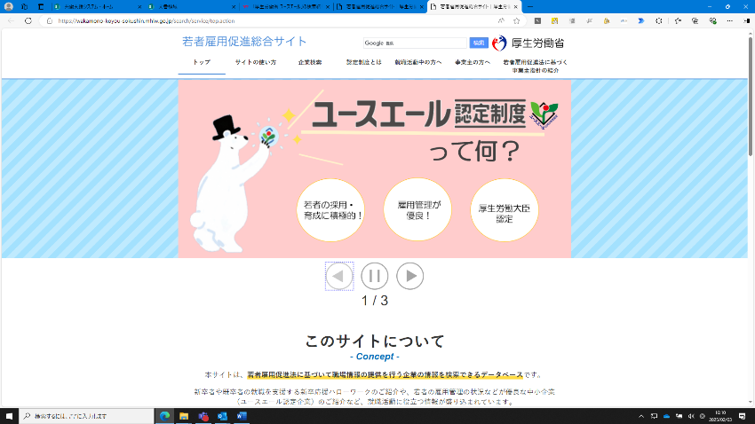

**若者雇用促進総合サイト**

～若者雇用促進法に基づいて職場情報の提供を行う企業の情報を検索できるデータベースです～

このサイトでは、新卒者や既卒者の就職を支援する新卒応援ハローワークのご紹介や、若者の雇用管理の状況などが優良な中小企業（ユースエール認定企業）のご紹介など、就職活動に役立つ情報が盛り込まれています。

また、ユースエール認定企業の雇用管理の取組など、事業主の方に参考にしていただける情報も掲載しています。

企業と求職者のマッチングを支援します！

<https://wakamono-koyou-sokushin.mhlw.go.jp/search/service/top.action>

今後も当局から様々な情報を提供させていただきますので、引き続き、広報にご協力くださいますようよろしくお願いします。

次回は4月上旬に配信予定。

**※※※※※※※※※※※※※※※※※※※※※※※※※※※※※※※※※※**

福島労働局雇用環境・均等室　（担当：阿久津）

〒９６０－８１１２　福島市花園町５－４６　福島第二合同庁舎４F

電話　０２４－５３６－２７７７

**※※※※※※※※※※※※※※※※※※※※※※※※※※※※※※※※※※**